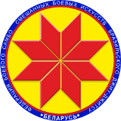

Турнир по дзюдо среди детей
«Минск Open 2»

ПРОТОКОЛ

21 октября 2018, Минск 2010-2011 г.р., -30кг

1 | Клемято Станислав
5 | Курило Павел
3 | Клевец Алексей
7 | Монич Даниил
2 | Волосач Артём
6 | Мартинкевич Макар |  |  |  | 1.
 |  |  |  |  | 2.
4 | Крупенько Александер |  |  |  | 3.
 |  |  |  |  | 3.
8

Главный судья А.А. Воронович

